**VI окружная конференция исследовательских работ**

**дошкольников и учащихся 1 – 2 классов «Я узнаю мир»**

**Секция:** «Математика»

Исследовательская работа

**«Геометрические фигуры»**

Краснощеков Андрей Алексеевич

Лозовский филиал

ГБОУ СОШ №3 «ОЦ»

с.Кинель-Черкассы, 2 класс

Научный руководитель:

Зайцева Светлана Петровна,

учитель начальных классов

ГБОУ СОШ №3 «ОЦ»

с.Кинель-Черкассы

Лозовского филиала

2015

**Содержание**

**Введение** …………………………………………………………………3 **Основополагающие вопросы**……………………………………………3

1. Какие геометрические фигуры используются при

постройке домика?

1. Сколько стоит Собачкин дом?

**Основная часть**…………………………………………………………4 - 5

1. Геометрические фигуры для домика
2. Размер  дома.
3. Углы для крыши домика
4. Треугольники для крыши домика.
5. Углы  домика.
6. Стоимость  стройматериалов
7. Математика для постройки домика.

**Заключение**………………………………………………………5

**Практическая часть**…………………………………………………6 - 11

Строительство домика

**Список литературы**………………………………………………….12

**Введение**

Когда на уроке математике мы изучали геометрические фигуры, мне стало интересно,  какие геометрические фигуры окружают меня?

**Тема моей исследовательской работы** «Геометрические фигуры».

**Цель:** Узнать какие геометрические фигуры встречаются чаще всего в жизни?

Для исследования этой темы, я решил построить домик для моей собаки. Мою собаку зовут Снежок.

**Гипотеза:**

Я предположил, действительно ли можно построить домик из геометрических фигур.

**Творческое название работы:** «Дом для Снежка».

**Основополагающие вопросы:**

**1.**     **Какие геометрические фигуры используются при постройке домика?**

**2.**     **Сколько стоит Собачкин дом?**

Чтобы ответить на основополагающие вопросы, мне надо ответить на следующие проблемные вопросы:

    1. Сколько геометрических фигур использовали при постройке дома?



    2.Какого  размера  будет  дом?



    3.Какой угол получится у крыши?



    4.Какие треугольники получились  для крыши домика?



    5. Каких углов больше всего у домика?



    6. В  какую  сумму  обойдутся мне  стройматериалы?



   7.Нужно ли знать математику, чтобы построить дом?



**Основная часть**

**1.**     **Геометрические фигуры для домика**

Вот домик для моей собаки. Я посчитал,  в нем:

*Кругов -1; Квадратов –7; Треугольников –2; Углов – 34*, из них: прямых углов - 28; острых углов – 6. Всего геометрических фигур: 44

**2.**     **Размер  дома.**

Чтобы определить, какого размера построить домик для Снежка,  я его измерил:

§        высота  моей  собаки – 45 см.

Для удобства подсчётов я взял одинаковые дощечки, длина которых = 100 см., ширина = 50см.

**3.**     **Углы для крыши домика.**

*Три вершины – три угла,*

*Три сторонки – вот и я! (треугольник)*

§        Я попытался начертить треугольники для крыши домика с разными углами (с тупым углом, с прямым углом, с острым углом), учитывая, что длина сторон = 100 см. Получились такие треугольники:

**4. Треугольники для крыши домика.**

§        Для крыши домика получились равнобедренные треугольники.А у равнобедреннего треугольника один угол тупой, а два  острые.

**5.**     **Углы  домика.**

*Он давно знакомый мой,*

*Каждый угол в нём – прямой,*

*Все четыре стороны*

*Одинаковой длины.*

*Вам его представить  рад:*

*А зовут его (квадрат)*

§        Стены, пол, потолок домика получились квадратные. А у квадрата все углы прямые.

§        У домика больше всего прямых углов.

§        И в жизни больше прямых углов (школа, дома). 

**6. Стоимость  стройматериалов**

1. Для стройматериалов мы взяли материал, который у нас был: поддоны

из - под кирпича, мебельная фанера, железо на крышу.

 Поддон *стоит  200 рублей - использовали 2 поддона.*

Полы и потолок: использовали мебельную фанеру - 260 рублей,

Крыша: железо - израсходовали 1,2 м - 230 рублей,

2. Гвозди – длина = 50мм., 1гвоздь= 2гр., 1кг. = 70р.,  *1гвоздь стоит  14 копеек.*

На каждую доску надо по 2 гвоздя - почти 100 штук

100*14=14 рублей

 200*2 + 260 + 230 + 14 = 904 рубля *стоит стройматериал.*

*Мы видим из расчетов, что на постройку такого домика для моей собаки необходимо потратить 904 рубля.*

**7. Математика для постройки домика.**

Чтобы построить дом:

* надо знать геометрические фигуры (квадраты, треугольники, углы);

* уметь измерять, считать, чертить;

* использовать цифры.

*Поэтому, чтобы построить домик, без математики не справишься .*

**Вывод:**

*1.*     На постройку дома надо потратить  904 р.

*2.*     Чтобы построить дом, я использовал такие геометрические фигуры:

круг, квадраты, треугольники.

3.  Чаще всего в жизни встречаются такие геометрические фигуры: квадрат, треугольник, прямоугольник, прямые углы.

**Практическая часть.**

**Строительство домика.**

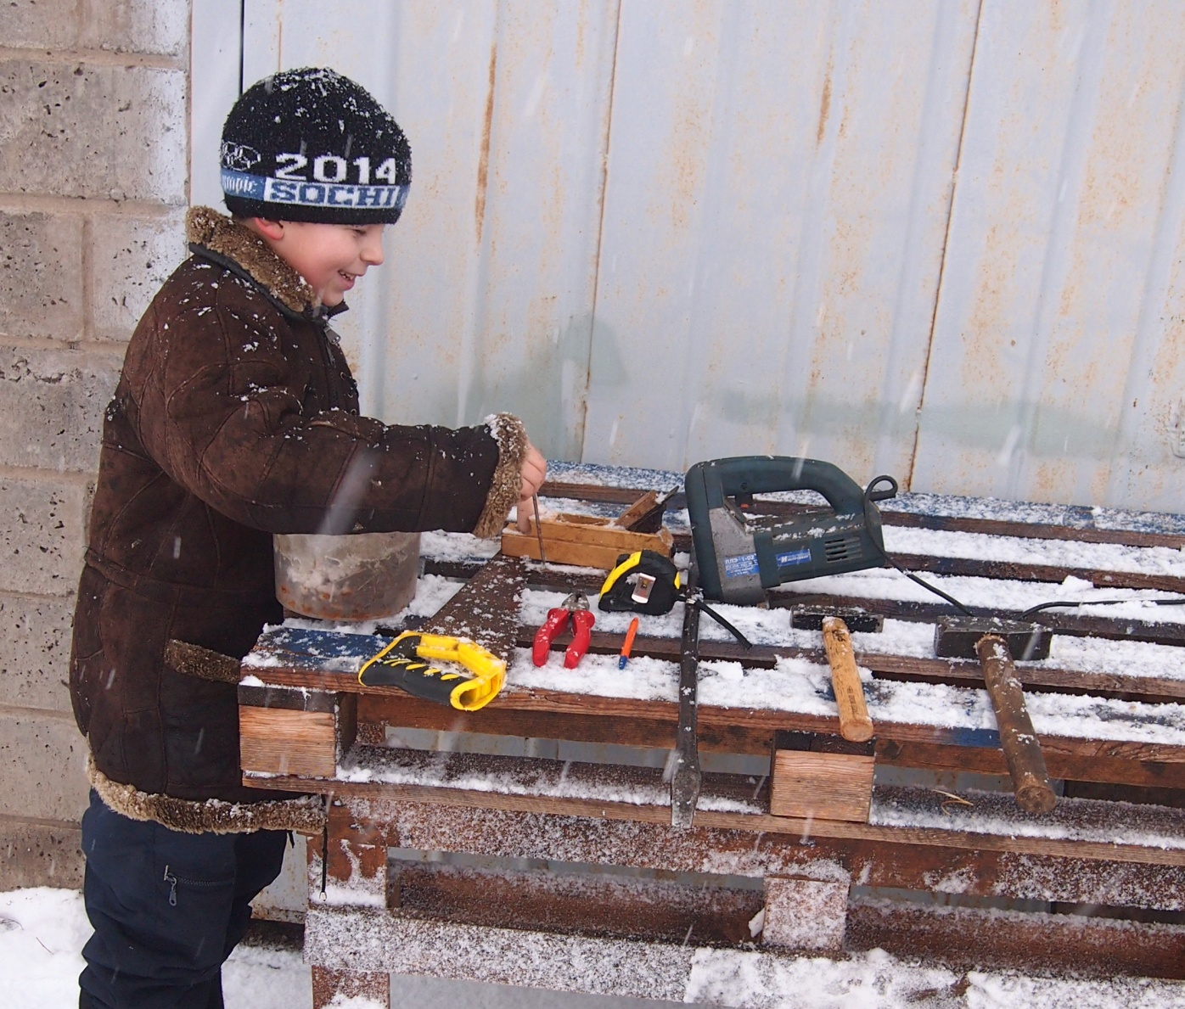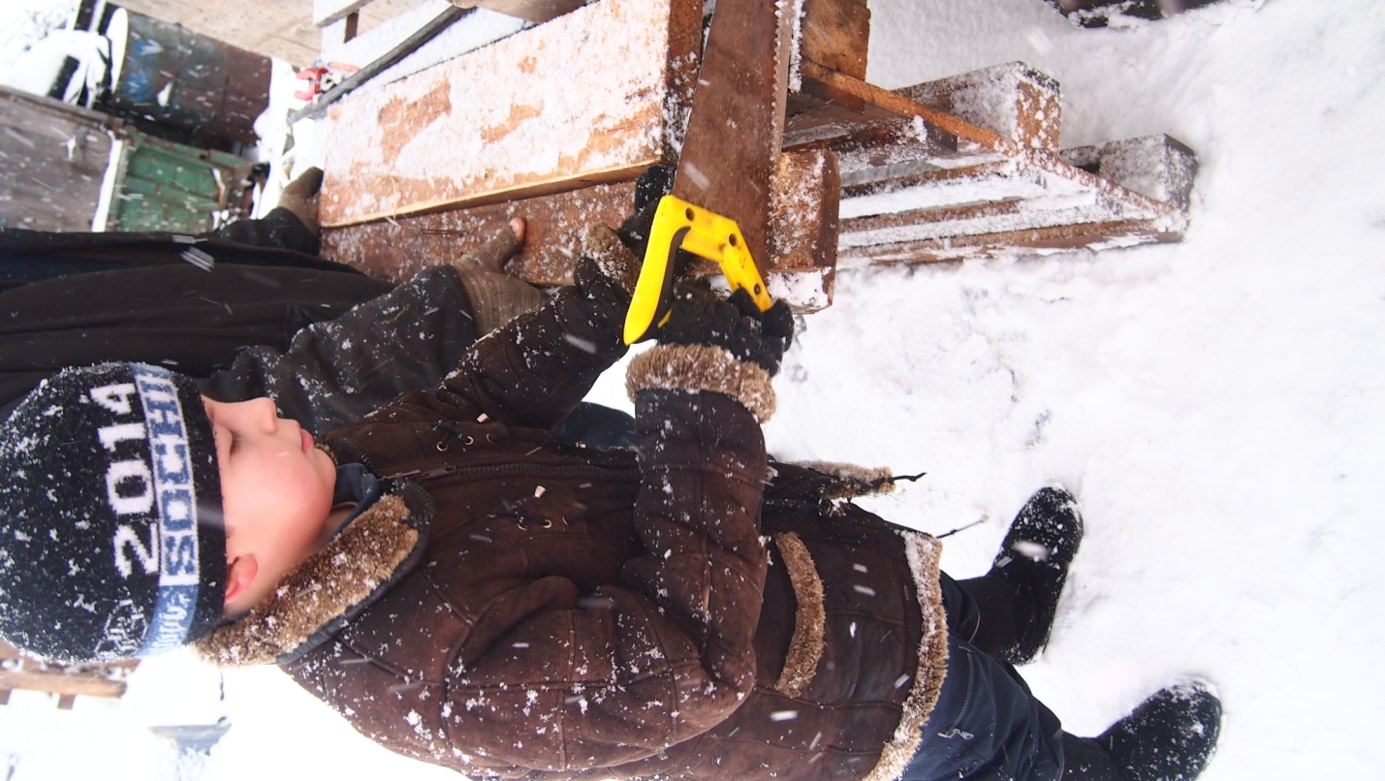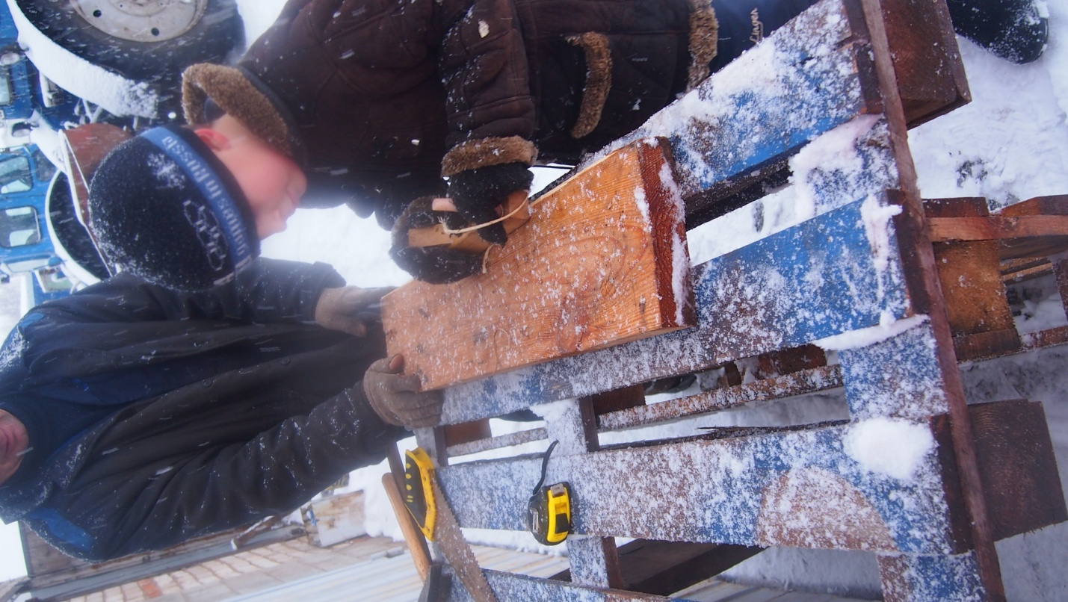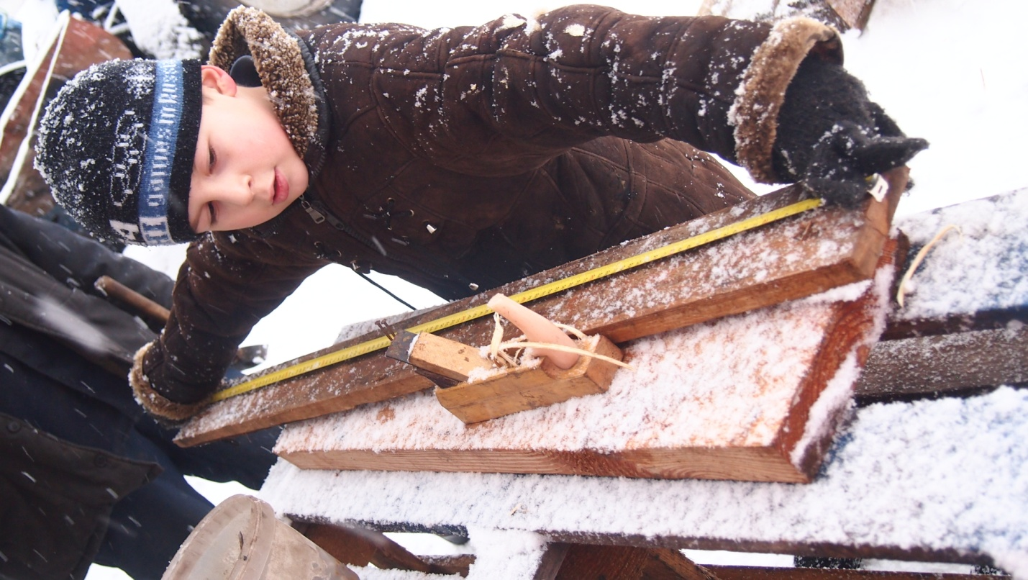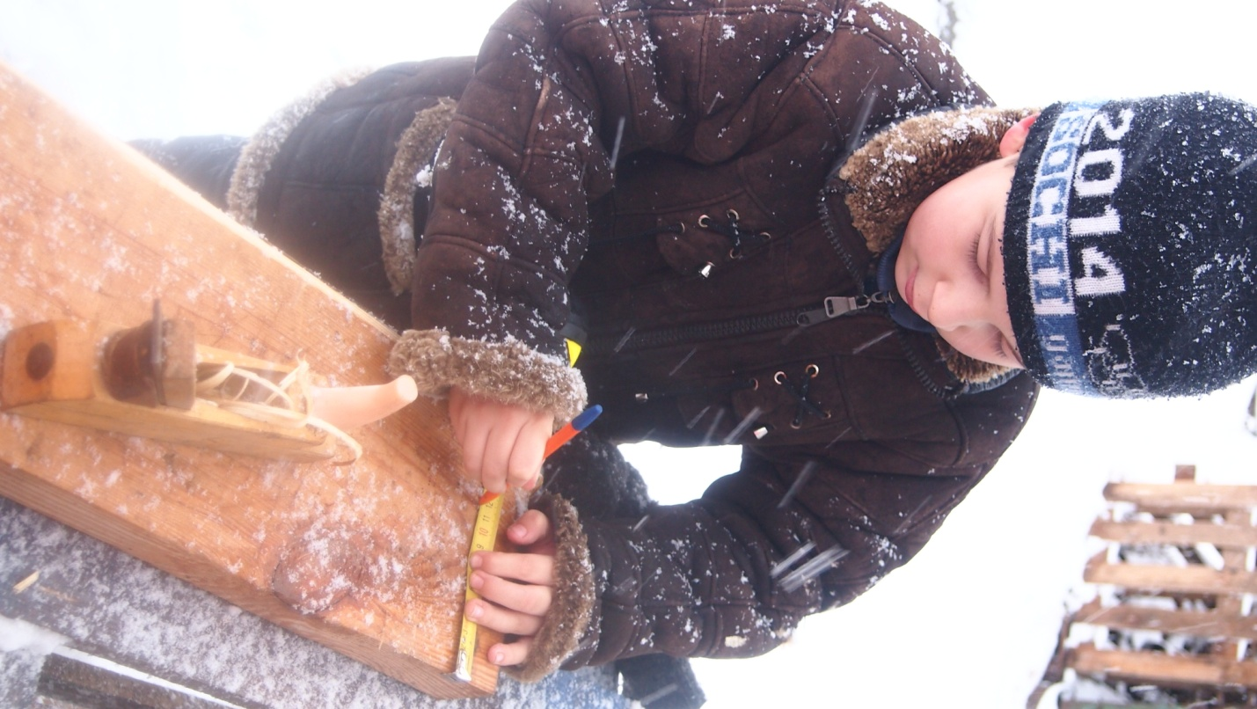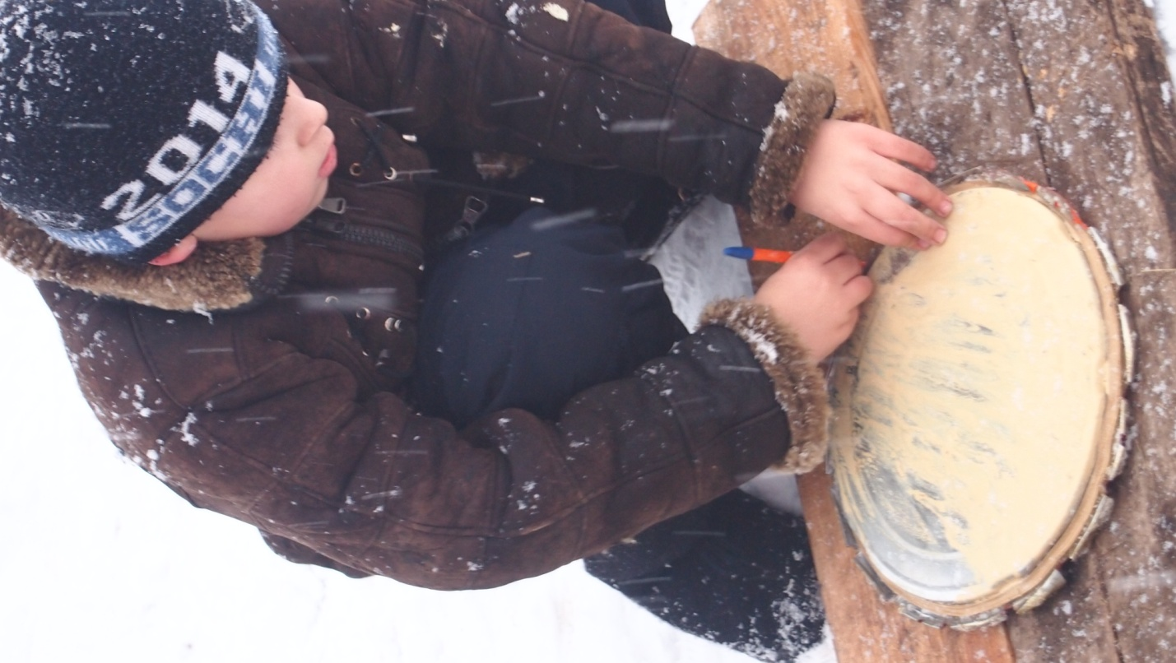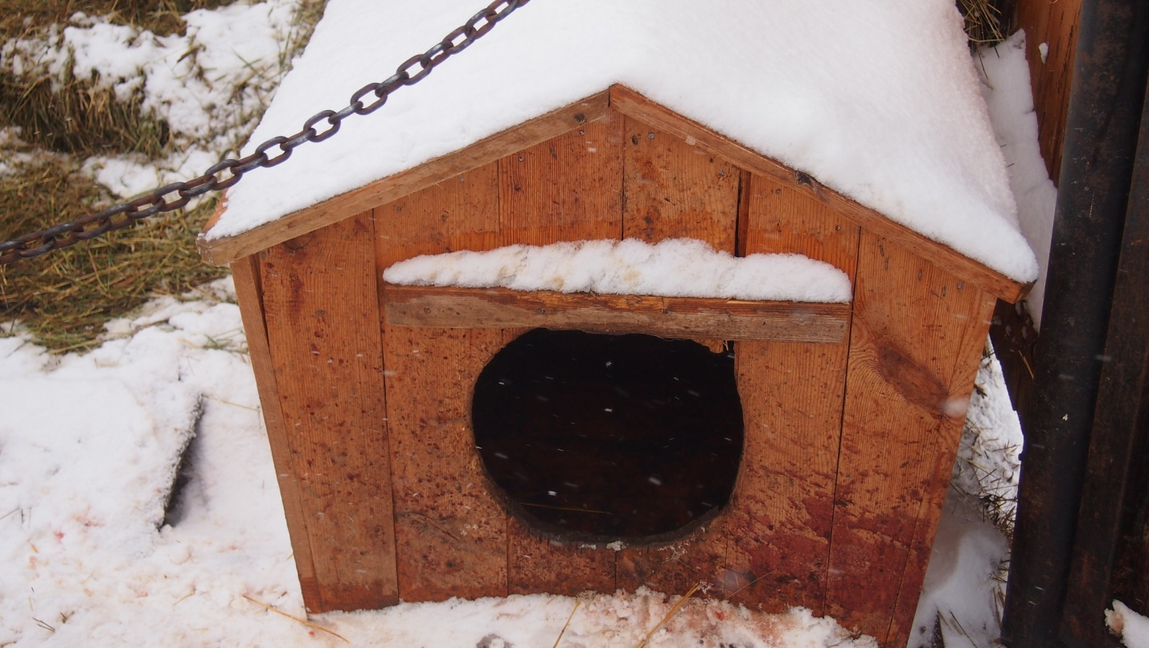

**Литература:**

1.    Моро М.И. учебник для 2 класса, в 2 частях. – М.: Просвещение, 2005.

2.     Самсонова Л.Ю. Устный счет. Сборник упражнений. 2 класс.- М.: Издательство «Экзамен», 2009.

3.     Сухин И.Л. Занимательные материалы. Мастерская учителя. Начальная школа. – М.: Издательство «Просвещение», 2008.